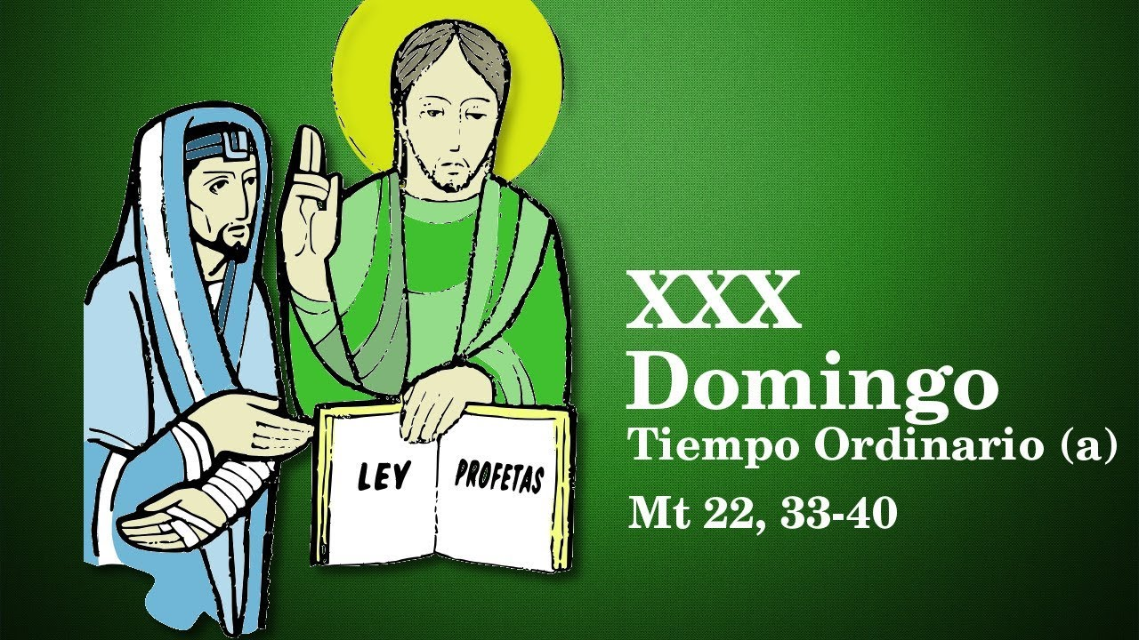

**29**

**OUTUBRO**

**2023**

**DOMINGO XXX**

**DO**

**TEMPO ORDINARIO**

**CICLO A**

**“AMARÁS A DEUS CON TODO O TEU CORAZÓN… E AO PRÓXIMO COMO A TI MESMO”**